**Maak deze afbeeldingen na:**

**index.html:**

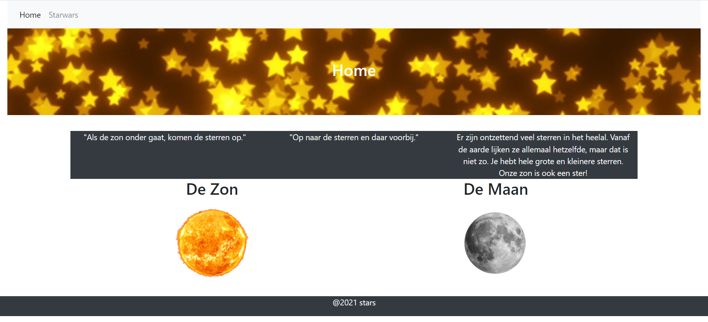

**starwars.html**

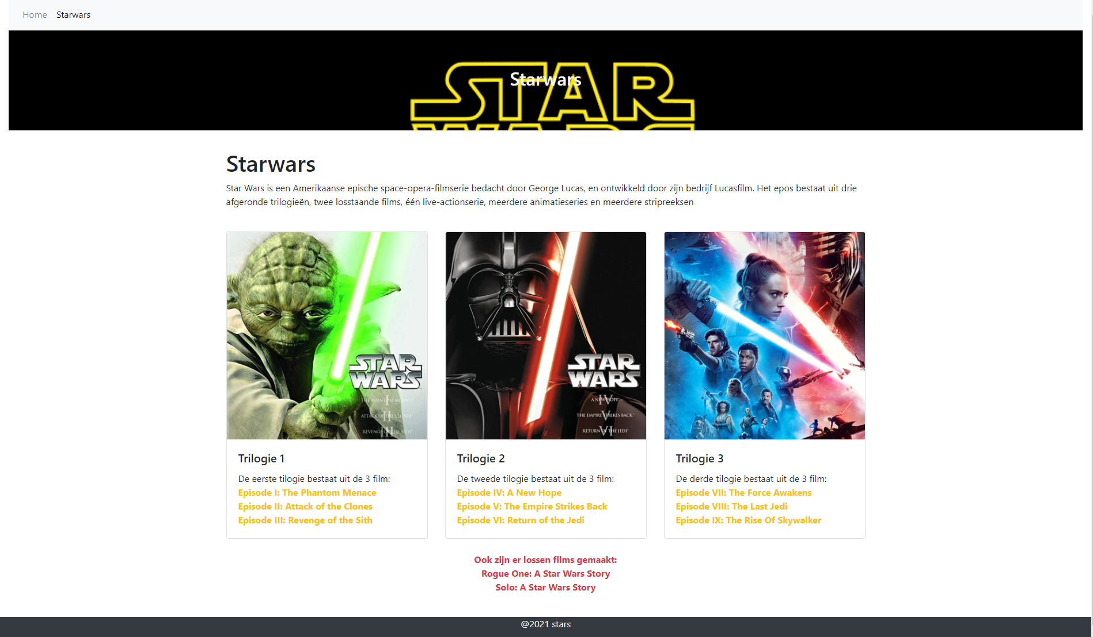

**Mobiele versie:**

|  |  |
| --- | --- |
| **index.html** | **starwars.html** |
|  |  |